《清明》活动设计
科目版本 | 小学语文 西南师大版 三年级下册
章 节 | 第一单元
课 名 | 古诗两首——《清明》
学习目标 | 1．学会本课生字。  2．诵读古诗，做到有节奏，有韵味，熟能成诵。能默写古诗。  3．理解诗句，体会诗歌表达的情感。
具体环节设计
教学环节 | 内 容
1. 教师上课
1.1导入新课 | 1.由两个词引入课题：“扫墓”“踏青”一起书写课题：《清明》  2.将课前收集的有关清明的资料拿出来，互相交流。说一说有关清明这个节气、节日。
1.2初读感知 | 1. 投影出示插图，并配以古典音乐，老师范读，把学生带入诗的境界。  2. 学生自由朗读古诗。（注意准确地读认“魂”“借”“牧”“遥”。）
1.3学习生字 | 魂
1.3学习生字 | 交流识字方法，并介绍“魂”的双胞胎“魄”。  指导写魂字。
1.4学习课文 | 1.解题目：  2.知作者：简介诗人——杜牧。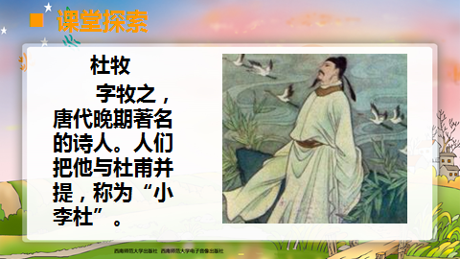  此图不对，换。要不就修改文字为：人们把他与李商隐并提……  3.读诗韵：师讲解古人读诗的方法：平仄规律。（范读）（自由练读）  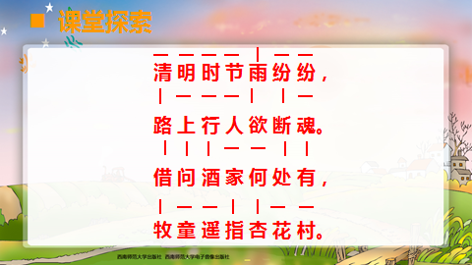  4.释词句：学生自读《清明》，注意认读生字“魂”“借”“牧”“遥”。想想有哪些不懂的地方，记下来。  5.懂诗意：看注释，尝试理解诗句意思。（清明时节，细雨不停地下着，路上的行人心情有些茫然惆怅。想找人问问哪儿有酒家，牧童用手指向远处的杏花村。）  6.品诗味：感受诗中包含的思想感情。  （1）品味：抓住景——雨纷纷；人——欲断魂，体会诗歌的“情”——茫然惆怅。  清明时节，人们的心情会如何？你从诗中哪儿可以感受到？（板书）路上行人为什么“欲断魂”？（清明时节，应当是家人团聚，悼念已逝亲人之际，可自己却孤身行路，不免触景伤怀，又加上细雨纷纷，雨湿衣衫、更增加了愁绪。）  生读：读得凄清，读得悲伤。  （2）这样的天气，这样的心情，诗人会干什么？  （借酒消愁）：借酒浇愁愁更愁，抽刀断水水更流。  想象当时的情景，你就是牧童，我是杜牧，你会对我说些什么呢？（师引导：小牧童真热心，你的声音真甜润，你让我顿时心情舒畅了许多。  孩子们，让我们再次品读古诗，能背得背，看谁能和诗人心意相通？  7.拓展延伸  古往今来，涌现了不少吟诵清明节的诗作，它们或伤感、或悲叹、或思念，勾勒出一幅幅民间清明节的图景。（出示清明的诗句）
1.4学习课文 | 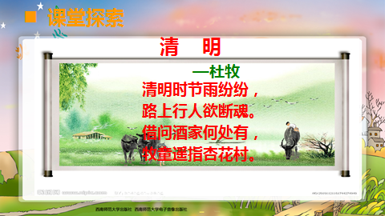
1.4学习课文 | 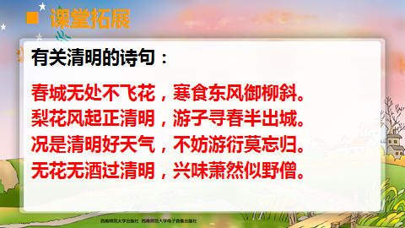  这些诗句的前面加上表示区分的小圆点或者其他标记。这样子直接排不好。
1.4学习课文 | 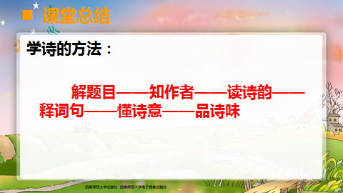
1.5总结 | 孩子们，这节课，我们运用学诗的方法：解题目——知作者——读诗韵——释词句——懂诗意——品诗味，完成了这首诗的学习，你们真棒，希望以后也能运用这些方法，一起叩响诗歌的大门，与古诗同行！
2. 学生自学
2.1跟我学 | 1．学会本课生字。  2．诵读古诗，做到有节奏，有韵味，熟能成诵。  3．理解诗句，体会诗歌表达的情感。
2.2学生练习 | 1. 比一比，组词语。  借( ) 放( ) 魂（ ） 遥（ ）  惜( ) 牧( ) 魄（ ） 摇（ ）  2.先解释加点的字，再解释诗句的意思。  清明时节雨纷纷，路上行人欲断魂。  ____________________________________________________________________________________________  3.默写古诗《清明》。  ______________________，_____________________。  ______________________，______________________。
2.2学生练习 | 答案
2.2学生练习 | 1. 比一比，组词语。  借( 借用 ) 放( 放大 ) 魂（ 灵魂 ） 遥（ 遥远 ）  惜( 珍惜 ) 牧( 牧童 ) 魄（ 魂魄 ） 摇（ 摇动 ）  2.先解释加点的字，再解释诗句的意思。  清明时节雨纷纷，路上行人欲断魂。  清明时节细雨绵绵，路上的行人，心中烦闷，像是丢了魂似的。  3.默写古诗《清明》。  清明  [唐] 杜牧  清明时节雨纷纷，路上行人欲断魂。  借问酒家何处有，牧童遥指杏花村。
3．拓展资源
3.1活动脚本
3.2参考教案

